ПОЗДРАВЛЯЕМ!!!

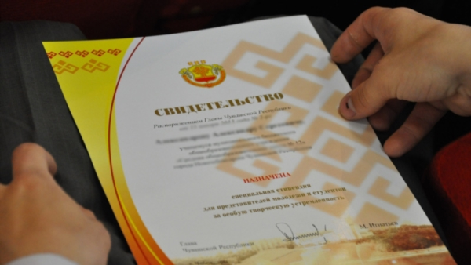

В соответствии с Указом Президента Чувашской Республики от 6 марта 2002 г. № 51 «О мерах по усилению государственной поддержки молодых граждан в Чувашской Республике» назначена специальная стипендия Главы Чувашской Республики в размере 1830 рублей ежемесячно для представителей молодежи и студентов за особую творческую устремленность на период с 1 января по 31 декабря 2022 г. следующим студентам Государственного автономного профессионального образовательного учреждения Чувашской Республики «Чебоксарский техникум строительства и городского хозяйства» Министерства образования и молодежной политики Чувашской Республики,
достигшим значительных результатов в учебной, исследовательской, научной, творческой, производственной, управленческой, спортивной, общественной деятельности и бизнес-проектировании:

 | Екатерине Яковлевой | С12-21
 | Анжелике Агутовой | С13-21
 | Анастасии Веселовой | Зо11-21
 | Ольге Гудковой | Зо11-21
 | Жанне Калининой | Зо11-21
 | Никите Тюрину | Пг11-21
 | Егору Иштекову | Пг11-21
 | Екатерине Зайцевой | С21-20
 | Виктории Ипатьевой | С21-20
 | Павлу Семенову | С22-20
 | Ивану Самкову | Зо21-20
 | Роману Козлову | Зо21-20
 | Николаю Тимофееву | Зо21-20
 | Арине Игнатьевой | С31-19
 | Алексею Матвееву | С31-19
 | Анне Столяровой | С41-18
 | Андрею Кушнареву | С41-18
 | Ивану Викторову | Пг41-18

и преподавателю техникума

Лукиной Наталии Витальевне

